Pressmeddelande 2018-04-11

Förbättrad kapmaskin för DIN-profilskenor
från Rittal Automation Systems

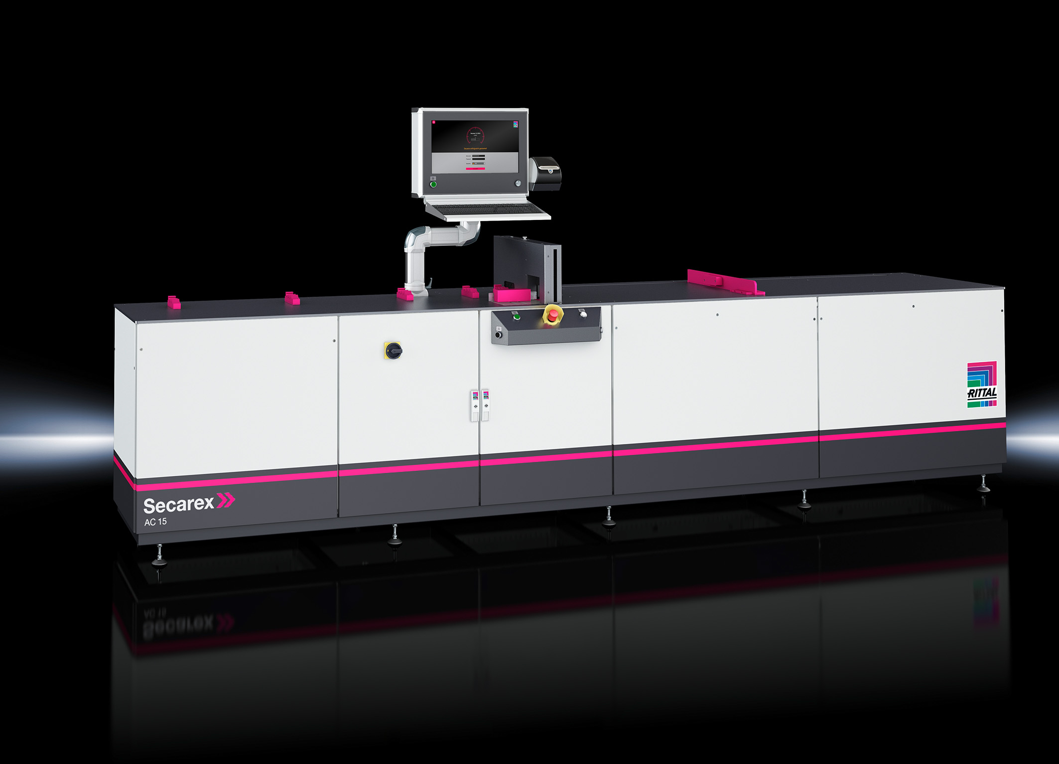
Kapmaskinen Secarex AC 15 är mycket praktisk och styrs via en industriell PC med tangentbord och styrkula.
Trots automatiserade lösningar utförs fortfarande en hel del manuellt arbete när det gäller bearbetning av kopparskenor, profilskenor och kabelkanaler vid produktion av apparatskåp. För att helt eller delvis automatisera detta arbete kommer Rittal Automation Systems nu med en förbättrad lösning för snabb och smidig kapning och bearbetning.

Secarex AC 15 kapmaskin från Rittal hämtar in information om kommande montage med hjälp av en integrerad etikettskrivare. En automatisk längdstopp säkerställer noggranna skräddarsydda skenor. Maskinen förenklar många av de uppgifter som tidigare behövde utföras manuellt, vilket gör processen långt effektivare. Resultatet: Lägre kostnader och bättre kvalitet.
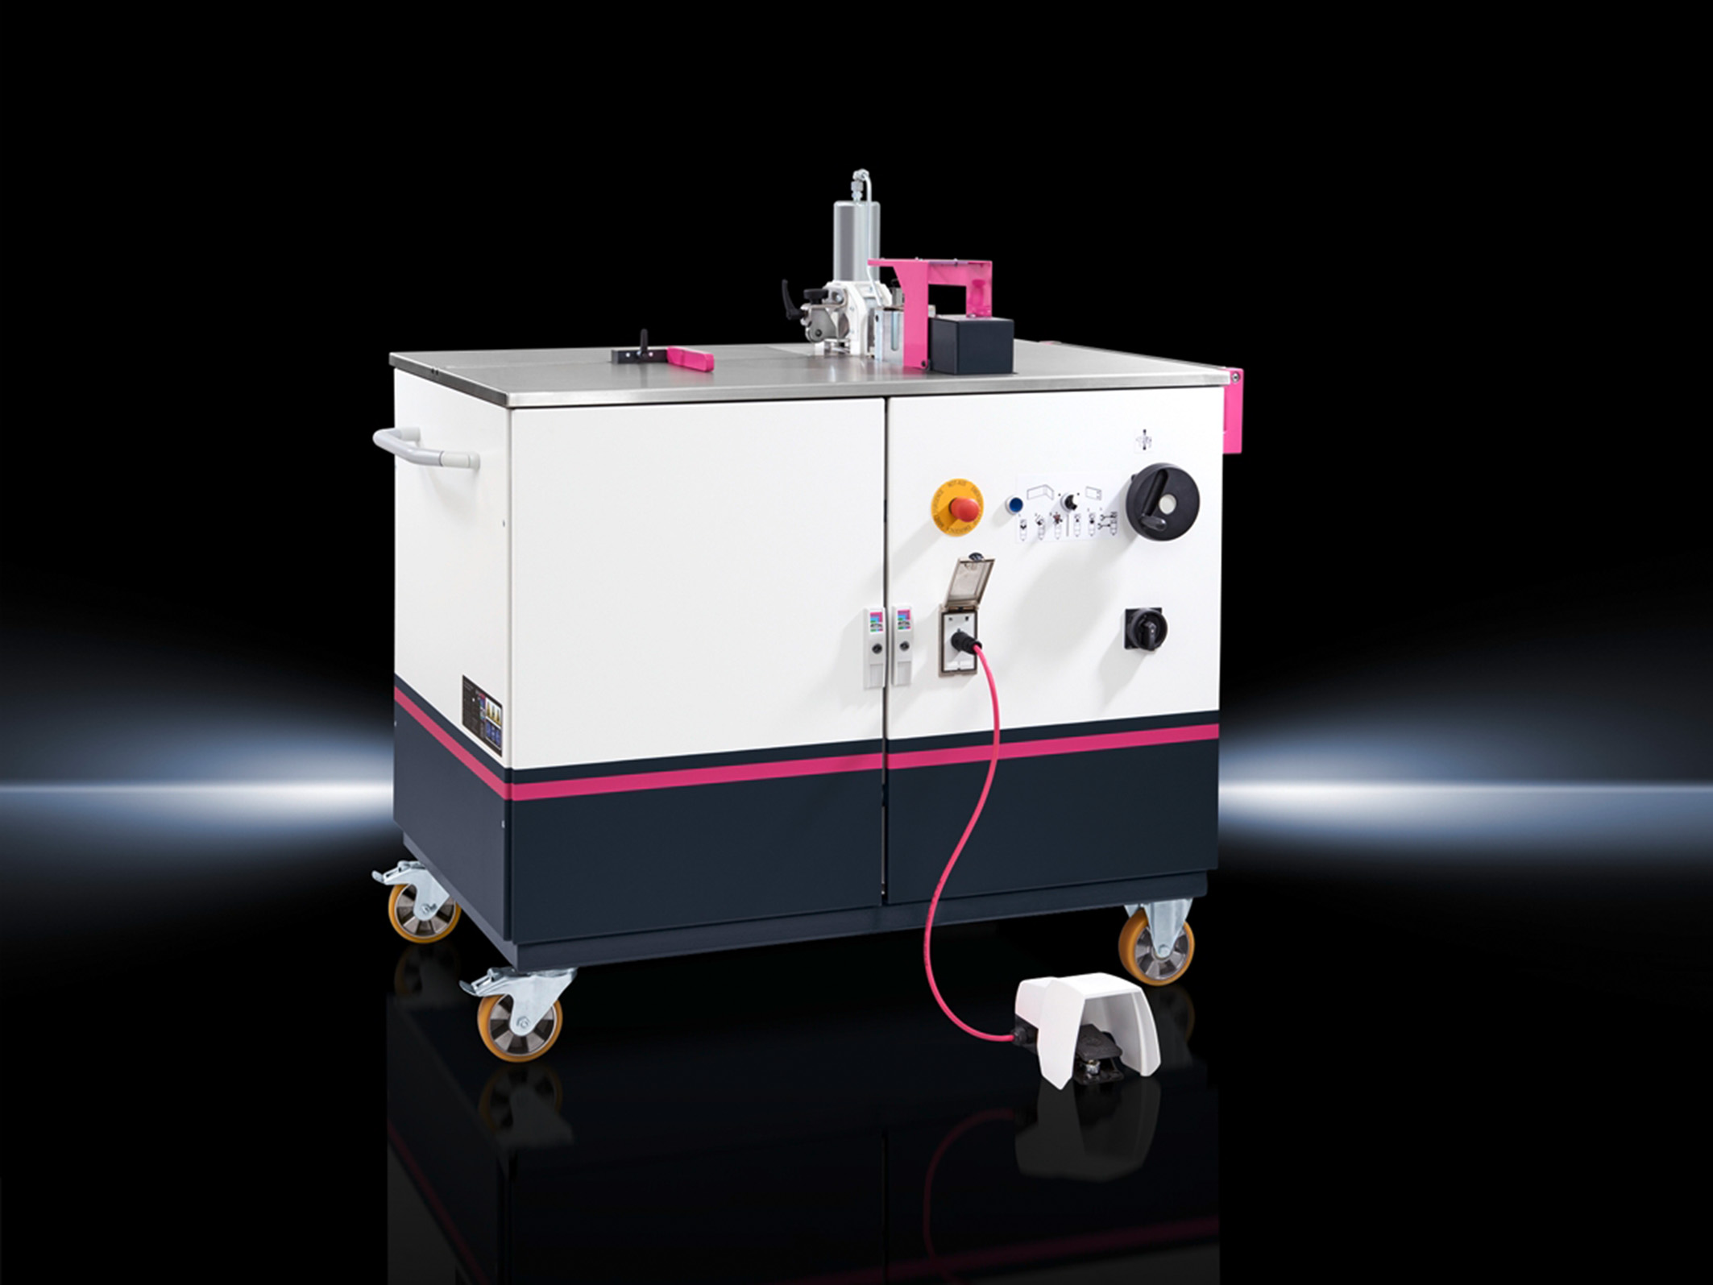
Minskar svinn
Processen att kapa till skenorna är särskilt effektiv när måtten överförs direkt från designplaneringsverktyget, exempelvis EPLAN Pro Panel. När flera skenor krävs, beräknar skärmaskinen det optimala utnyttjandet för att minimera kaprester. Maskinen kan kapa DIN-profilskenor, C-profilskenor och kabelkanaler i alla standardstorlekar.

Bearbetning av kopparskenor
Ett särskilt verktyg, CW 120 (Copper Workstation) böjnings-, kapnings- och hålstansningsenhet, är dessutom framtaget för bearbetning av kopparskenor. Förutom att kapa till rätt längder kan verktyget även böja skenorna till rätt vinkel och stansa önskade hål i kopparskenan.
CW 120 böjnings-, kapnings- och hålstansningsenhet (Copper Workstation): En mobil version konstruerad med hjul för flexibel användning i verkstaden, med integrerad hydraulpump.

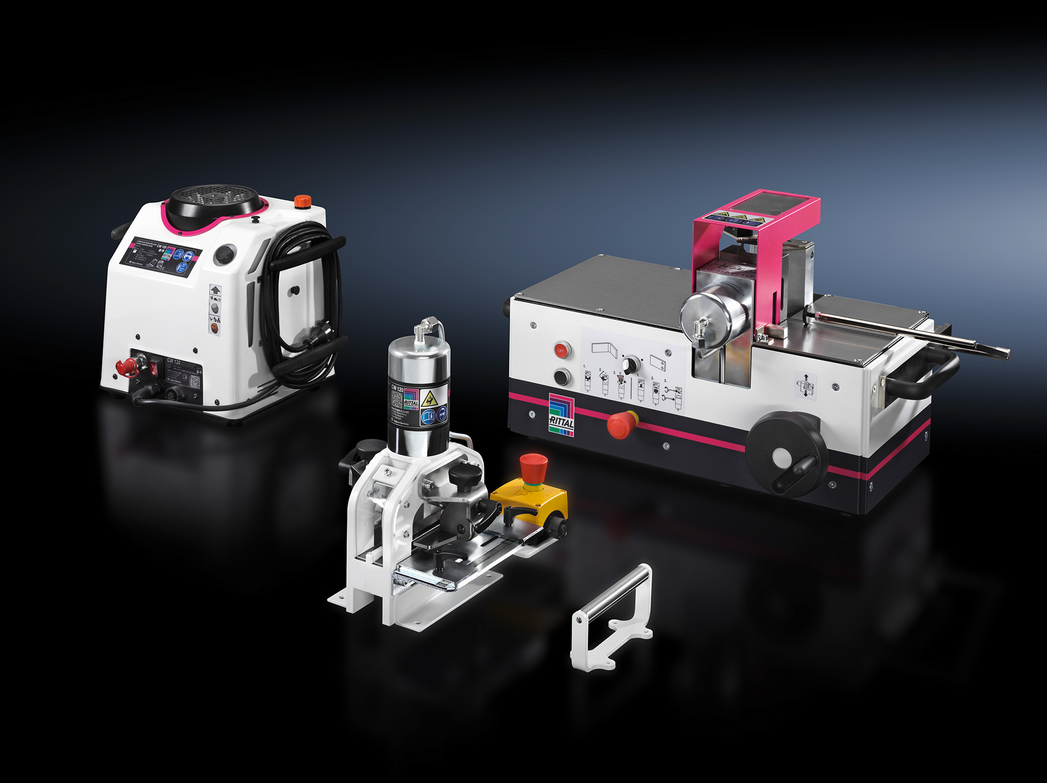
Enheten finns i två versioner:
• En stationär för kapning, böjning och hålstansning, med extern hydraulisk tillförsel.
• En mobil version konstruerad med hjul för flexibel användning i verkstaden, med integrerad hydraulisk pump. En enda enkel 230 V-nätanslutning behövs.

Stort omfång
Båda versionerna kan bearbeta kopparskenor med en bredd på upp till 120 mm och en tjocklek på upp till 12 mm. Runda hål kan stansas i storlekar mellan 6,6 mm och 21,5 mm. Slitsar kan utföras med en maximal bredd 21 mm och längden 18 mm. Stansar för runda hål och slitsar finns som tillbehör och i olika storlekar.
Arbeten som kapning av kopparskenor i längder, böjning av skenorna och hålstansning kan utföras snabbare och säkert genom att använda CW 120 böjnings- och hålstansningsenhet (Copper Workstation).

För ytterligare information kontakta:
Per Magnusson, Scandinavian Product Manager
Enclosures and Rittal Automation Systems
Telefon 0431-44 26 22, Mobil 070-361 94 94
Rittal, som ingår i den tyska koncernen Friedhelm Loh Group är världsledande inom apparatskåpssystem för industriautomation och fysisk IT-säkerhet. På Rittal i skandinavien hanterar 120 medarbetare 5000 artiklar och 6000 kunder. Dessa betjänas från svenska huvudkontoret i Ängelholm, kontoren i Stockholm, Göteborg samt från de norska och danska kontoren i Ski och Köpenhamn. Omsättningen 2016 uppgick till drygt 580 MSEK.

